Предмет: Објашњење – јавна набавка број 69/15, чији је предмет набавка добара – месо и месне прерађевине

Захтев за појашњење :

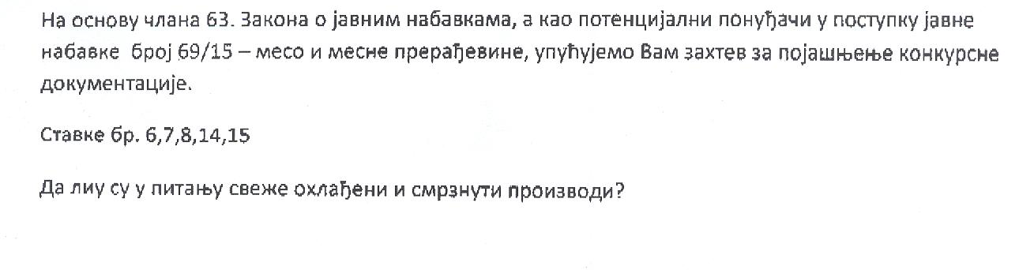
О д г о в о р

Ставке 6, 7, 8, 14 и 15 из спецификације Обрасца понуде морају бити свежи производи.

